1.从这里下载 EZ-USB Development Kit 工具包http://www.cypress.com/?rID=14321
2.安装后，打开CyConsole EZ-USB 工具，插入Cypress USB，点击"Lg EEPROM"按钮，
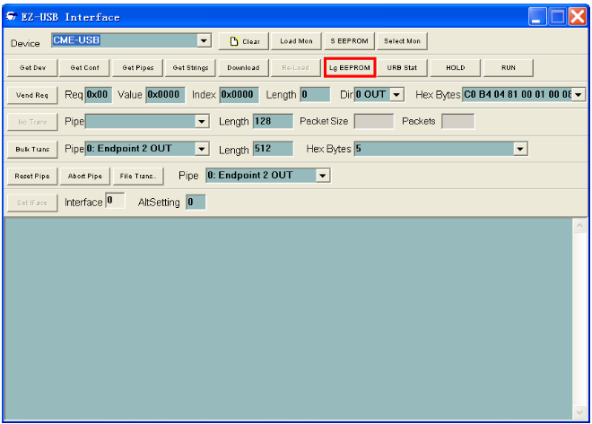
3. 选择 IIC 文件，点击“打开” 按钮，Cy工具将会将选择的iic 文件烧入EEPROM里。
